Proyecto de Solicitud de Informes

La Honorable Cámara de Diputados de la Provincia de Buenos Aires

RESUELVE

Solicitar al Poder Ejecutivo, y por su intermedio al organismo que corresponda, a que informe a la brevedad y por escrito sobre los siguientes puntos que son de interés de esta Cámara de Diputados

- Informe el costo y los plazos previstos para el inicioy finalización de la obra denominada “Ruta del Cereal”, que atraviesa los Municipios de Daireaux,Guamini, Trenque Lauquen y Pehuajo, la cual uniría la Ruta Provincial N° 86 con la Ruta Nacional N°33;
- Informe el motivo por el cual se detuvieron las obras;
- Informe y detalle el grado de avance de las mismas;
- Informe respecto de los certificados de obra abonados y pendientes, detallando los montos correspondientes;
- Informe si se tiene conocimiento de la fecha de reinicio de las obras y la fecha de finalización de las mismas;
- Informe si tiene conocimiento que la maquinaria asignada a la obra perteneciente a la UTE Fontana Nicastro-Vialagroha sido retirada del lugar y el obrador reducido a su mínima expresión con una sola persona asignada al mismo;
- En relación al punto anterior informe si estos hechos son considerados como un abandono de la obra y causal de recisióno resolución del contrato;
- Informe si la detención y/o abandono de los trabajos ocasionará un deterioro de las obras realizadas hasta la fecha, con el consiguiente perjuicio económico para el Erario Público;
- Informe, de producirse los supuestos mencionados en los puntos 7) y 8) cuáles serán las responsabilidades civiles y patrimoniales y quien responderá por las mismas;
- Sírvase informar cualquier otro aspecto relevante sobre el tema que no ocupa.

FUNDAMENTOS

La denomina “Ruta del Cereal” tiene una extensión de 96 kilómetros y vinculará la Ruta Provincial N° 86 con la Ruta Nacional N° 33 atravesando los Municipios de Pehuajó, Daireaux, Guaminí y Trenque Lauquen, uniendo y beneficiando los pueblos de MonesCazon, Salazar, Girodias, Trongey Garrè. Su área de influencia económica comprende unas 700.000 hectáreas de producción cerealera, ganadera y tambera. El pésimo estado de los caminos dificulta en grado sumo la circulación de la producción y de las mercaderías, transformándose algo tan elemental como el transporte en una problemática diaria, regida y condicionada por la meteorología del clima.

Esta obra es reclamada desde hace más de tres décadas por los vecinos de la región, los cuales a duras penas circulan por caminos de tierra en mal estado, intransitables los días de lluvia. Se da el caso paradigmático de la localidad de Salazar, de 3.000 habitantes, ubicada casi en el centro exacto entre las rutas N° 86 y N° 33 (ver mapa anexo), la cual los días de lluvia queda literalmente aislada, con todos los graves perjuicios que esta situación conlleva, sobre todo ante la eventualidad de algún caso de emergencia médica.

Luego de años de lucha y reclamos ante las diversas autoridades municipales, provinciales y nacionales, en el año 1990 se pavimento un tramo de 26 kilómetros desde la Ruta Provincial N° 86 hasta la localidad deMonesCazon, quedando pendiente la promesa –hasta el día de la fecha– de completar la traza.

En el año 2008 el Gobernador Daniel Scioli visito la localidad de Salazar y se comprometió personalmente ante los vecinos a completar la obra faltante. Luego de idas y vueltas finalmente en el mes de Mayo del año 2011 se licitaron las obras en 2 subtramos(Licitación Pública Nº 13/11). El primero para realizar la pavimentación entre Salazar – Mones Cazón (21,8 km) y el segundo para la repavimentación del camino del 80, entre Ruta Provincial N° 86 – Mones Cazón (26,5 km).En total serían 48,3 km de ruta con una inversión de $ 55.000.000 siendo la unión transitoria de empresas FONTANA NICASTRO SAC – VIAL AGRO SA – UTE – CAMINO DEL CEREAL – CUIT 30-71224176-0 la empresa ganadora de la licitación.

Los trabajos comenzaron en el mes de Noviembre de 2012 y tendrían una duración de dieciocho (18) meses. Se realizaron trabajos de demarcación de traza, alteo, nivelación, compactación, entoscamiento – suelo cemento, alcantarillado, etc. Pero llegado el mes de Junio de 2014 los trabajos, que ya venían ralentizados y fuera de los plazos originales, se detuvieron por completo, supuestamente por la falta de pago de los certificados de obra rendidos y vencidos por parte del gobierno provincial y por la falta de actualización de mayores costos. (Se habla de que la obra ya estaría por encima de los $ 90.000.000 y sumando).

A la frustración de la obra inconclusa y detenida sin aviso de reinicio en el corto plazo, se suma el agravante de que los trabajos realizados se están deteriorando por la acción hídrica y eólica. Según lo manifestado por los propios vecinos de la zona ya se llevan perdidos no menos de 30 centímetros de suelo. Es decir, el día que se retome el trabajo prácticamente habrá que hacer buena parte de la obra de nuevo, con el consiguiente sobrecosto y perjuicio para el Erario Público que paga dos veces por una misma obra.

Y no solo es una cuestión de dispendio de los dineros públicos, también se trata de la seguridad y la vida de los vecinos que circular por la ruta tal como está, lo que ocasiona el levantamiento de polvo gredoso que permanece en suspensión disminuyendo enormemente la visibilidad, habiéndose producido ya diversos accidentes, uno incluso que ocasiono el fallecimiento de un vecino. Estos hechos son de público y notorio conocimiento, reflejados en la crónica periodística, y requieren de una explicación por parte del gobierno provincial.

Queremos conocer cuál es la situación económica y jurídica de la obra “Ruta del Cereal”, por la cual se han pagado decenas de millones de pesos y cuyo único resultado a la fecha es que gran parte del trabajo se ha perdido.

Por todo lo expuesto, solicito a mis pares Legisladores a que acompañen con su voto positivo el presente Proyecto de Solicitud de Informes.

ANEXO
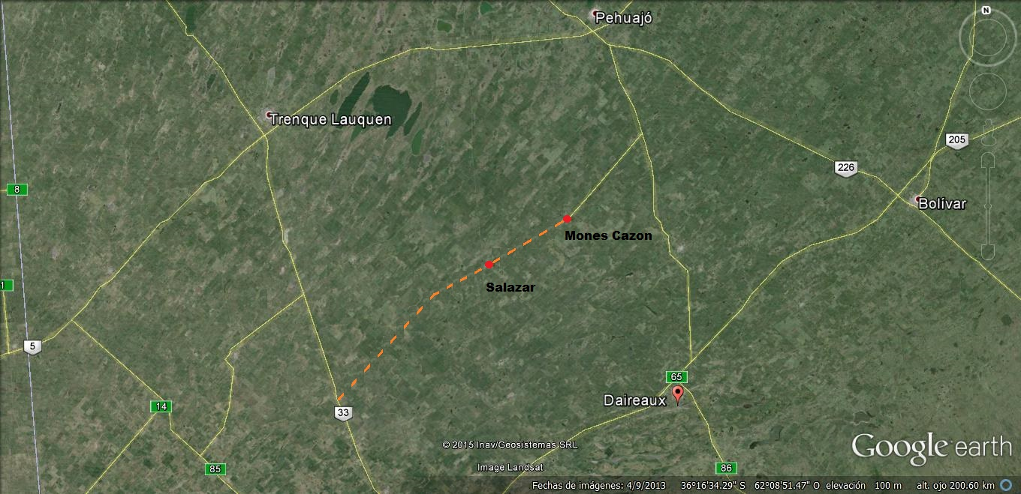

http://www.lanacion.com.ar/1790954-salazar-el-pueblo-que-suena-con-una-ruta-pavimentada

